**Методическая разработка урока английского языка во 2 классе к учебнику Английский язык, серия «Rainbow English», О.В. Афанасьева, И.В, Михеева**

|  |  |
| --- | --- |
| **Тема** | На встречу приключениям. |
| **Тип урока** | Урок актуализации знаний и умений. |
| **Форма урока** | Урок-путешествие |
| **Цель и задачи урока** | Закрепление и совершенствования коммуникативных способностей по теме.  ***1. Образовательная:*** Совершенствовать навыки использования в речи лексических единиц big и little; грамматических структур I can see..., It is a…  2. ***Развивающая:*** Развивать навыки аудирования, говорения, чтения, письма.  ***3. Воспитательная:*** Воспитывать чувство ответственности за свою работу, чувство уверенности в своих силах. |
| ***Формируемые УУД*** | *- Личностные:* самостоятельность, самоорганизация, ценностное отношение к совместной познавательной деятельности, самооценка.  *-*  *Регулятивные:* умение оценивать свою работу,  - *Коммуникативные:* умение слушать учителя, выражать свои мысли. |
| **Планируемый результат** | *Предметные:* уметь слышать требующуюся информацию и описывать картинку с использованием лексических единиц big, little и фразы «I can see», закрепить навык использования в речи союза and и грамматической структуры «It is a…».  *Личностные:* мотивация к самореализации в познавательной и учебной деятельности; формирование коммуникативной компетентности в общение со сверстниками.  *Метапредметные:* научиться построить высказывания в соответствии с коммуникативными задачами, зрительная дифференциация (букв, буквосочетаний, отдельных слов, грамматических конструкций) |
| **Ресурсы** | - Компьютер.  - Проектор.  - УМК "Rainbow English" для обучения английскому языку (1часть), (авторы – Афанасьева О.В., Михеева И.В.)*.*  *-* Рабочая тетрадь  *-* Рисунки животных, предметов, сказочных героев. |
| **Форма работы** | Фронтальная работа, индивидуальная работа, групповая работа, работа в парах |
| **Межпредметные связи** | Русский язык, музыка, физкультура. |
| **Применяемые методы, приемы, технологии** | Игровой метод, приемы: fill in the gaps, match the pair. Персонализированное обучение. |

**Структура урока:**

1. **Начальный этап урока**
2. Организационный момент, эмоциональное вхождение в урок; (1 мин)
3. Фонетическая зарядка; (2 мин)
4. Целеполагание, мотивация учебной деятельности; (2мин)
5. **Основной этап урока**
6. Повторение изученного материала. (8 мин)
7. Активизация навыков аудирования и чтения (10мин)
8. Динамическая пауза. (1мин)
9. Активизация навыков письма. (10мин)
10. Активизация лексических единиц. (6 мин)
11. **Заключительный этап урока**
12. Подведение итогов урока. Рефлексия деятельности; (3 мин)
13. Объяснение домашнего задания; оценка деятельности учащихся. (2 мин)

|  |  |  |  |
| --- | --- | --- | --- |
| **Технология проведения** | **Деятельность**  **учителя** | **Деятельность**  **обучающихся** | **Планируемые результаты** |
| **УУД** |
| **I.Организационный этап** *(1 мин)*  Цели: настроить на общение на английском языке; развитие навыков произношения английских звуков.  ***2.*Фонетическая зарядка**  *(2 мин)* | Приветствие учащихся.  T:-Hello, children!  Т: Nice to see you today.  T**:**Thank you, sit down, please. And how are you?  T: Let’s begin our lesson with phonetic exercise.  Listen to a story about one magic forest and repeat the sounds after me.  Однажды Британский бульдог пришел в волшебный лес, где жили разные существа. Ветер пел песенку – [w–w–w]. (Слайд 1)  Тучка засмеялась, и пошел дождик. – [p–p–p]. (Слайд 2)  О приближающемся дожде предупреждала сова – [u–u–u]. (Слайд 3)  Ей поддакивала ворона, но вместо “да” у неё получалось только – [d-d-d]. (Слайд 4)  Выглянуло солнышко. Закопошились жуки [ʤ], и зажужжали пчелки [з]. (Слайд 5)  Мама-кошка позвала котят – [ks–ks–ks].(Слайд 6)  Слышно было фырчанье ежа– [f–v–f–v].(Слайд 7)  А корова, которая забрела в лес, чтобы поесть травы, замычала – [m–m–m]. (Слайд 8)  Английский бульдог зарычал – [r–r–r]. (Слайд 9)  Thank you very much. | Учащиеся настраиваются на работу урока.  Р:-Hello, teacher!  Р: Nice to see you too!  P**:** I’m fine\ good.  Повторяют звуки, стараясь копировать артикуляцию учителя | **Коммуникативные:**умение слушать и слышать, отвечать и реагировать на реплику, адекватно речевой ситуации.  **Личностные:**соблюдать нормы речевого этикета, выражение своего настроения.  **Регулятивные:** использовать речь для регуляции своего действия.  **Регулятивные:** осуществлять самоконтроль правильности произношения.  **Личностные**: формировать эстетические чувства-доброжелательность эмоционально-нравственную отзывчивость.  **Познавательные:** Извлекать необходимую информацию из прослушанного. |
| **II.Этап целеполагания**  **1.Этап целеполагания и мотивации** *(2 мин)*  Цели:  Организация совместного открытия темы урока. | Т: Ребята, сегодня утром почтовый голубь доставил мне записку, в которой маленькая принцесса Холли и ее лучший друг – эльф Бен просят у Вас помощи. Их похитила и заколдовала злая ведьма (Wicked Witch). Нам нужно спешить на помощь. Но злая ведьма просто так не расколдует Холли и Бена и не отпустит их в Меленькое королевство. Как Вы думаете, чем на уроке мы будем заниматься? Сan we help?  Т: What can we do? (А что для этого нам надо сделать?) | Отвечая на наводящие вопросы, учащиеся сами формулируют цель урока в понятной для них форме.  Р: We can help. Мы поможем Холли и Бену расколдовать чары.  Р1: Нам нужно правильно выполнять задания. (учащиеся высказывают свои предположения). | **Регулятивные**: целеполагание, прогнозирование.  **Личностные:** Мотивация учебной деятельности (социальная, учебно-познавательная),  **Коммуникативные:** Взаимодействуют с учителем во время фронтальной беседы. |
| **2.Этап повторение изученного материала**  **Опрос по ранее изученному материалу.**  *(8 мин)*  **III. Активизация навыков аудирования и чтения**  *(10 мин)*  Цели: проверить уровень развития навыков аудирования и уровень усвоения ранее изученного материала. | Т: Но прежде, чем мы доберемся до замка злой ведьмы (Wicked Witch), нам необходимо настроиться, хорошо подготовиться. Let's check your home task.  1.Фронтальный опрос. Упр. 6, стр. 59.(учебник) На доске картинки со словами, магнитные буквы. (Игра «Match it and build it CVC words») (**Приложение 4-5**)  2.Работа в парах  Организую работу в парах. (сильный ученик задает вопросы – слабый отвечает). Две лучшие пары разыгрывают сценку перед классом.  -Fine. Very good.    Итак, сейчас мы отправляемся в путешествие, где мы посетим несколько городов и выполним задания.  -Let's begin.  Первый город, где мы остановимся - это Город Лилипутов. Как вы думаете, почему этот город так называется?  Т: Good for you! А как вы думаете, кого называют лилипутами?  Т: I agree with you. Все в этом городе необычное и даже дома людей.  Посмотрите, первыми, кого мы встречаем в этом городе, наши знакомые тролль Harry и эльф Emily.  T: Послушайте разговор эльфа и троля, на каком рисунке изображен дом Эмили, а на каком дом – Хэрри.  Упр.1, стр.62 (учебник)  Т: Ok! Well done!  Т: Еще в этом городе потерялись дети. Look at the picture. Read and say. Where are they from? Прочитайте их имена и скажите, откуда родом эти ребята.  Упр.3, стр.63 (учебник)  Т: Thank you.  Т: Люди, которые живут в городе Лилипутов попали в город Великанов. Опишите со своим соседом по парте, различные предметы, которые есть в этих городах. Тебе помогут слова «big» и «little» Let's begin. Work in pairs.  Упр. 6,7, стр. 64 (учебник)  T :Good for you. | Называют, соотносят слова и картинки.  Взаимодействуют в парах. Сильный ученик помогает более слабому, если это необходимо.  - Hello.  - Hi.  - Where are you from?  - I'm from Surgut.  Р: В этом городе живут лилипуты.  Р: Это люди маленького роста.  Слушают аудиозапись и рассказывают, в каком доме живут сказочные персонажи.  P:I′m Ann. I′m from Russia.  P: I′m Olga. I′m from Russia.  P: I′m Ben. I′m from London  P: I′m Nick. I′m from London.  Работа в парах.  -I can see big ship  -I can see little pen.  -I can see big tree.  -I can see little dog. | **Познавательные:** Осуществлять актуализацию полученных знаний  **Коммуникативные:** Формировать умение слушать и вступать в диалог  **Регулятивные:** выбирать действия в соответствии с поставленной задачей, использовать речь для регуляции своего действия.  **Личностные:** Формировать самооценку на основе успешности учебной деятельности, мотивацию учебно-познавательной деятельности  **Познавательные**: умение структурировать знания, основываясь на учебную ситуацию и личный опыт.  **Коммуникативные**: умение слушать и слышать, использовать опорные и наглядные средства для выполнения задания**,** умение работать в паре.  **Регулятивные:** использовать речь для регуляции своего действия. |
| **Динамическая пауза**  *(1 мин)* | Т: Ребята, жители Г. Лилипутов очень спортивные. Они любят заниматься спортом. Давайте вместе с ними выполним зарядку. (видео-презентация)  Физкультминутка: Head and Shoulders.  Т: Нам пора спешить на помощь принцессе. Давайте попрощаемся с лилипутами. Что мы можем им сказать? | Р1: Goodbye!  Р2: Bye-bye!  Р3: See you!  Р4:Bye! |  |
| **IV. Активизация навыков письма** *(10 мин)*  **Цель:** Вспомнить как пишутся некоторые слова | Т: И следующее королевство, в которое мы попадаем, это **Королевство потерянных букв**. Как вы думаете, почему это королевство так называется?  Р: В этом королевстве постоянно теряются буквы в словах.  Т: You are right. Никто не может эти буквы найти. Давайте, поможем их отыскать. I want to divide you into 3 groups.  Look at the blackboard. The pictures will help you to guess. (слова с пропущенными буквами записаны на доске, напротив каждого слово прикреплена картинка-подсказка. **Приложение №1, прием: fill in the gaps**)  Т: Great! Мы нашли все буквы, будем надеяться, что они никогда больше не будут теряться. А нам пора идти дальше.  T:Ребята, нас ожидает еще один город. Он называется - **Animal's Town**.  Т: Look at the picture. Try to guess who lives in this town.  T: Yes. You are right! Lets help kitties to find their mums. (Приложение 6, прием: match the pair)  Т: Ok! Well done!  Т: В городе животных живет много собак. Прочитайте их клички.  **Упр.4 стр.36 (рабочей тетради)**  Т: Найдите их будки и запишите их клички.  Т: Great! | Все группы учащихся выходят к доске и вписывают в слова недостающие буквы, после чего происходит взаимопроверка участниками других групп.  P: Cats.  Игра на закрепление диграфов «Кошки и котята».  Учащиеся выполняют задание в рабочей тетради | **Познавательные УУД**: умение работать в группе, умение структурировать знания.  **Регулятивные:** рефлексия  **Коммуникативные:** Проявлять активность во взаимодействии для решения познавательных задач |
| **V. Активизация лексических единиц.**  (6 мин.)  Цель: Повторить ранее изученную лексику. | Т: Ребята, мы наконец добрались до замка злой ведьмы. Она встречает нас у ворот и хочет поговорить. Ответьте на ее вопросы.  **Упр.8, стр. 65 (учебник)**  Колдунья просто так не расколдует маленькую принцессу. Сначала надо выполнить ее задания.  1.Разгадайте загадки. (**приложение №2**)  Т: It's fantastic! У нас все получилось. Злые чары ведьмы перестали действовать. Принцесса Холли и эльф Бэн очень рады и говорят всем Вам Thank you! | Называют предметы и животных на картинке.  P: I can see …  Учащиеся отгадывают загадки, при ответе используют фразу It is a… | **Коммуникативные:** формировать умение слушать и вступать в диалог  **Личностные:** самостоятельность, развитие способности к языковой догадке  **Познавательные:** повторение изученных ранее лексических единиц |
| **VI. Рефлексия учебной деятельности на уроке**  *(3 мин)*  Цели:  Организация понимания ценности выполненной деятельности. | Т: We worked a lot today. Let's speak about our travelling.  Рефлексия «Незаконченные предложения»  1. Для меня самым интересным было…  2. Теперь я умею...  3. Мне было трудно …  4. Я бы поставил себе …, потому что…  Who is the best pupil today?  Lets clap! | P: Путешествие в сказочные города.  Р: Находить потерянные буквы.  Р: Помочь принцессе Холли и ее другу Бэну.  Р: Правильно говорить английские звуки.  Р: Составлять слова. | **Познавательные:** Оценивать процесс и результат деятельности.  **Коммуникативные:** Формулировать собственное мнение и позицию,  **Регулятивные:** Выделять и формулировать то, осуществлять пошаговый контроль по результату.  **Личностные:** Формировать адекватную мотивацию учебной деятельности, понимать значение знаний для человека. |
| **VII. Домашнее задание**  (2 мин)  Цель: Развитие самостоятельности | Open your diary, please. Write down your homework. (**Приложение №3**)  The 1st group: Зайка рассыпал бусинки. Соберите бусинки на ниточку, чтобы получилось ожерелье. (Бусинки должны быть в алфавитном порядке)  The 2nd group: Напиши, как называются картинки.  The 3d group: Поставь слова в предложении в правильном порядке и раскрась картинку. (Персонализированное обучение)  T:Thank you for your work. Your marks are…Stand up. The lesson is over. Good bye! | P: Good bye, teacher! | **Познавательные:** Осуществлять анализ информации.  **Коммуникативные:** Ставить вопросы, обращаться за помощью, формулировать свои затруднения.  **Регулятивные**: Использовать речь для регуляции своего действия. |

Список литературы

1. Учебник «Английский язык, 2 класс. Авторы O. В. Афанасьева, И. В. Михеева (серия “RainbowEnglish”)
2. Рабочая тетрадь к учебно-методическому комплекту «Английский язык» 2 класс, (серия “RainbowEnglish”) Авторы O. В. Афанасьева, И. В. Михеева
3. Аудиодиск к УМК «Английский язык» 2 класс, (серия “RainbowEnglish”). Авторы О. В. Афанасьева, И. В. Михеева
4. Книги для учителя к УМК «Английский язык» (2—4 классы). Авторы O. В. Афанасьева, И. В. Михеева
5. Журнал «Коммуникативная методика» №2, 2002
6. «Загадки про животных» С.В. Еремеев
7. Интернет ресурсы:

<https://youtu.be/h4eueDYPTIg>

<https://www.youclevermonkey.com/2017/05/cvc-word-mats.html>

**Приложение №1**

Примечание: Напротив каждой надписи висит картинка-подсказка

|  |  |  |
| --- | --- | --- |
| Слова для группы №1  1.el_ (elf)  2._en (pen)  3.f_og (frog)  4. b_e (bee)  5. k_d (kid)  6. trol_ (troll) | Слова для группы №2  1.bel_ (bell)  2. te_ (ten)  3.d_ll (doll)  4. _ox (fox)  5.lor_y (lorry)  6.pon_ (pond) | Слова для группы №3  1.ne_ (net)  2. d_sk (desk)  3. bu_ (bus)  4. st_eet (street)  5.la_p (lamp)  6.bla_k (black) |

**Приложение № 2**

|  |  |
| --- | --- |
| 1.У него четыре лапки.  Эти лапки цап-царапки.  Пара чутких ушей.  Он гроза для мышей (It is a cat)  2. Человеку верный друг,  Чутко слышу каждый звук.  У меня отличный нюх,  Зоркий глаз и острый слух (It is a dog)  3.Ходит по двору будильник,  Разгребает лапкой сор,  Расплавляет шумом крылья  И садится на забор. (It is a cock)  4.Все жужжит она, жужжит.  Над цветочками кружит.  Села, сок с цветка взяла  Мед готовим нам она.(It is a bee)  5.Он еще, конечно, крошка,  И, хотя имеет рожки  У него лишь «ме-е» да «ме-е» -  Только игры на уме. (It is a kid) | 6.Рыжая плутовка  Спряталась под елкой.  Говорят, она хитра,  Кур уносит со двора. (It is a fox)  7. Спереди –пятачок,  Сзади – крючок,  Посерединке – спинка,  На спинке – щетинка. (It is a pig)  8.Я знаком давно тебе,  Говорю я: «Бе-бе-бе»  У меня крутые рожки,  В башмачках – копытцах ножка. (It is a sheep)  9. Скачет зверушка,  Не рот, а ловушка.  Попадают в ловушку  И комар, и мушка. (It is a frog)  10. Плаваю под мостиком  И виляю хвостиком.  По земле не хожу,  Рот есть – не говорю. (It is a fish) |

**Приложение № 3**

The 1st group. Зайка рассыпал бусинки. Соберите бусинки на ниточку, чтобы получилось ожерелье. (Бусинки должны быть в алфавитном порядке)

|  |  |  |  |  |  |  |  |  |  |  |  |  |  |  |  |  |  |  |  |  |  |  |  |  |  |  |  |  |  |  |  |  |  |  |  |  |  |  |  |  |  |  |  |  |  |  |  |  |  |  |  |  |  |  |  |  |  |  |  |  |  |  |  |  |  |  |  |  |  |  |  |  |  |  |  |  |  |  |  |  |  |
| --- | --- | --- | --- | --- | --- | --- | --- | --- | --- | --- | --- | --- | --- | --- | --- | --- | --- | --- | --- | --- | --- | --- | --- | --- | --- | --- | --- | --- | --- | --- | --- | --- | --- | --- | --- | --- | --- | --- | --- | --- | --- | --- | --- | --- | --- | --- | --- | --- | --- | --- | --- | --- | --- | --- | --- | --- | --- | --- | --- | --- | --- | --- | --- | --- | --- | --- | --- | --- | --- | --- | --- | --- | --- | --- | --- | --- | --- | --- | --- | --- | --- |
| http://storage.handicraft.od.ua/items/16/145/preview/277.jpg | |  |  |  |  |  |  |  |  |  |  | | --- | --- | --- | --- | --- | --- | --- | --- | --- | --- | |  | E |  |  | Q |  |  | S |  | Z | |  |  |  | F |  |  | R |  |  |  | |  | D |  |  |  | P |  |  |  | Y | | C |  |  |  | O |  | T |  | W |  | |  |  | G |  |  | N |  |  |  |  | |  | B |  | J |  |  |  | U |  |  | |  |  | H |  |  |  |  |  |  | X | | A |  |  | I | K | L | M |  | V |  | |

The 2nd group. Напиши, как называются картинки

|  |  |  |  |  |  |
| --- | --- | --- | --- | --- | --- |
|  |  |  |  |  |  |
|  |  |  |  |  |  |

The 3d group. Поставь слова в предложении в правильном порядке и раскрась картинку

|  |  |  |  |
| --- | --- | --- | --- |
| a is it umbrella green |  | blue a it fish is |  |
| cat a is grey it |  | It ship brown is a |  |
| egg yellow it a is |  | pink it a is cake |  |

**Приложение 4**

|  |  |
| --- | --- |
|  | clock |
|  | van |
|  | cock |
|  | hook |
|  | cook |
|  | book |
|  | duck |
|  | lamp |
|  | sock |
|  | wood |



**Приложение 5**

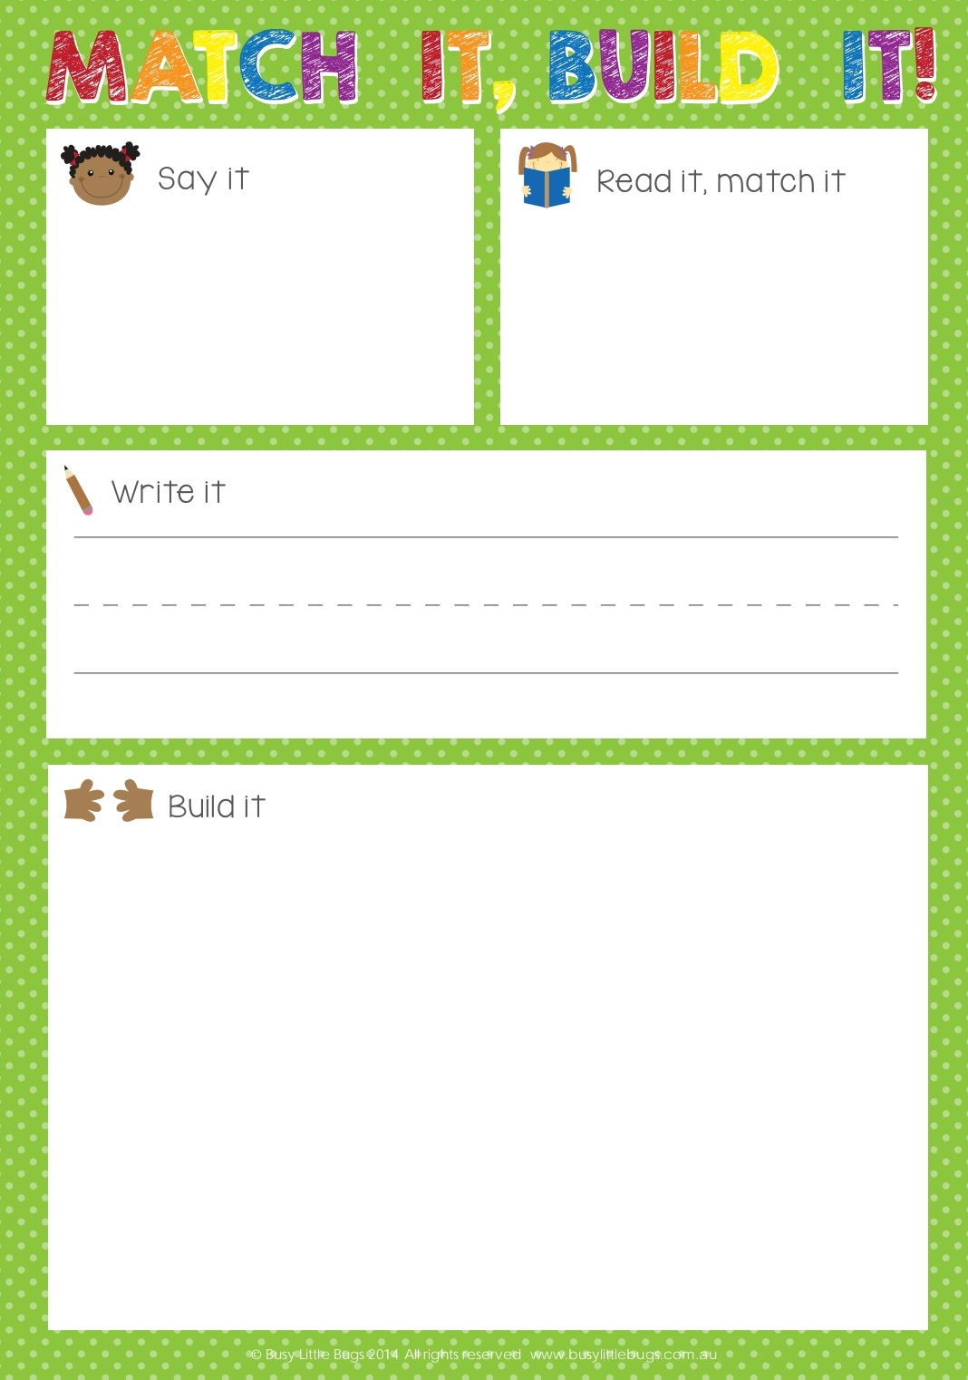

**Приложение 6**



chips



dish



sock



ship



chop



zoo



moon



shop



clock



SH



CK



OO



CH